Nom : Prénom : 6ème
Evaluation Avril 2024
1) Hiéron, tyran de Syracuse, demande que lui soit façonnée une couronne d'or.
Pour cela, il lui donna à son orfèvre 800 g du précieux métal pour la fabrication du bijou. Afin d’être sûr que l'orfèvre ne l'avait pas dupé en substituant une partie de l'or à l'argent, métal moins cher, Hiéron demanda à Archimède de déterminer si cette couronne était effectivement constituée d'or uniquement. Dans le cas contraire, il lui demanda d'identifier sa composition exacte.
En immergeant la couronne dans l'eau, Archimède mesura un volume d'eau déplacée égal à 50 mL.
La couronne fabriquée par l'orfèvre pesait 800 g. En admettant que la masse de 1 mL d'or est égale à 20 g, justifier par un calcul que la couronne n'était pas constituée d'or seulement.

2) Observer les 3 photographies et trouver l’intrus. Expliquer votre choix.
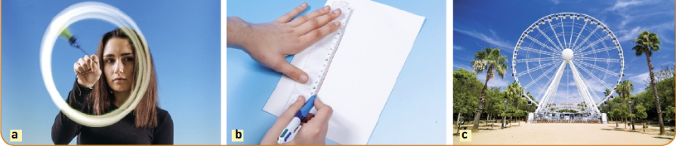

3) Elric et Asmodée vont participer à une épreuve de VTT.
Le tableau suivant décrit l’épreuve :
 | Informations | 6-a) Quelle est la longueur du parcours ?  6-b) Elric a pour objectif de parcourir cette distance en une heure avec une vitesse constante. Quelle vitesse, en km/h, devra-t-il adopter le long du trajet ?
Distance | 8 km
Altitude de départ | 550 m
Altitude d’arrivée | 550 m
Jour de l’épreuve | 17/03/23
Heure de départ | 15h00
Heure d’arrivée | Avant 16h00

6-c) Asmodée veut atteindre la ligne d’arrivée en 30 minutes. A quelle vitesse (en m/s) constante devra-t-elle rouler ?

